为了展示教师外出学习成果，及时梳理、总结学习的收获，推广园外先进教育教学方法，提升教师集体外出学习活动的有效性。12月13日至14日，赤岸镇中心幼儿园开展了外出学习教师汇报课活动。、

本次参加汇报分享的共有8位教师，汇报的教师根据外出学习的专家讲座、教学案例展示，结合自身教学优势对专家的教学教案进行仿课。在授课过程中，教师们深切感受到了专家课例环节设计的层层深入，语言组织的简洁精炼，师幼互动的亲密高效，使听课的老师们眼前一亮。每一次的汇报课活动，对提高教师梳理教学思路，提升课堂驾驭能力都会起到潜移默化的作用。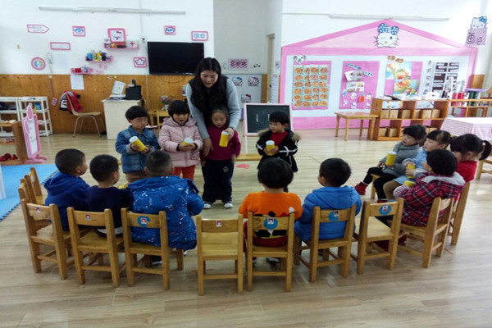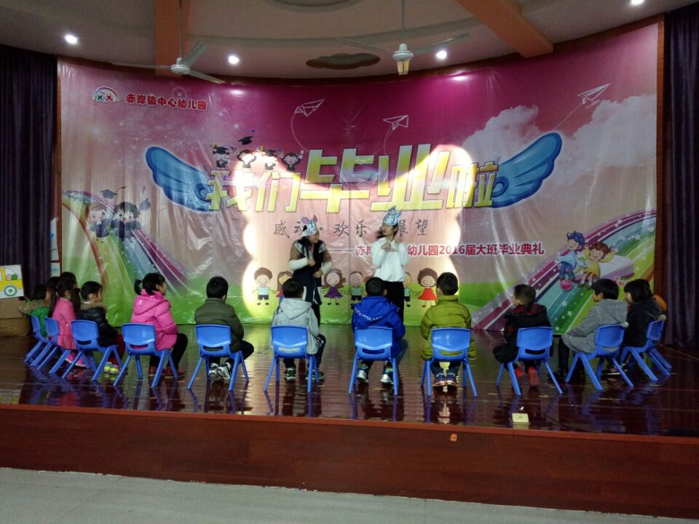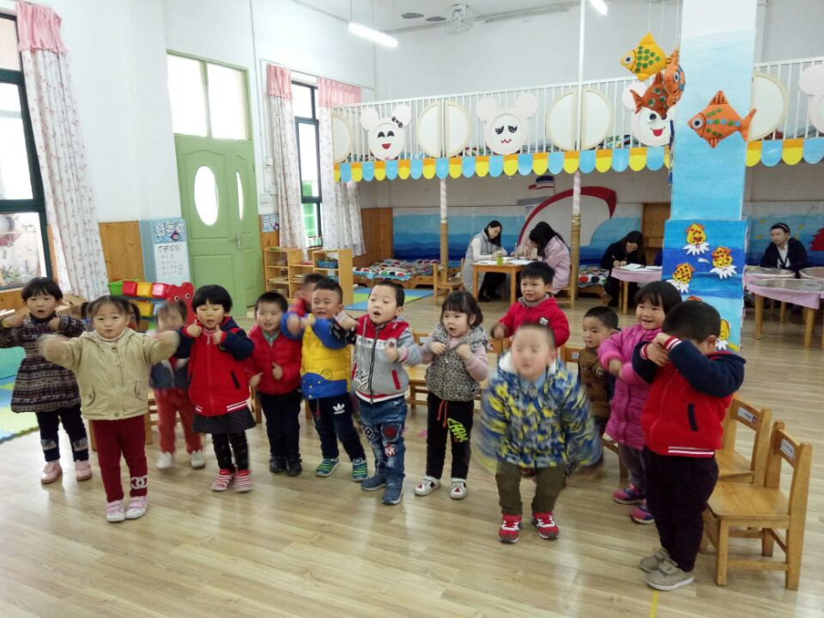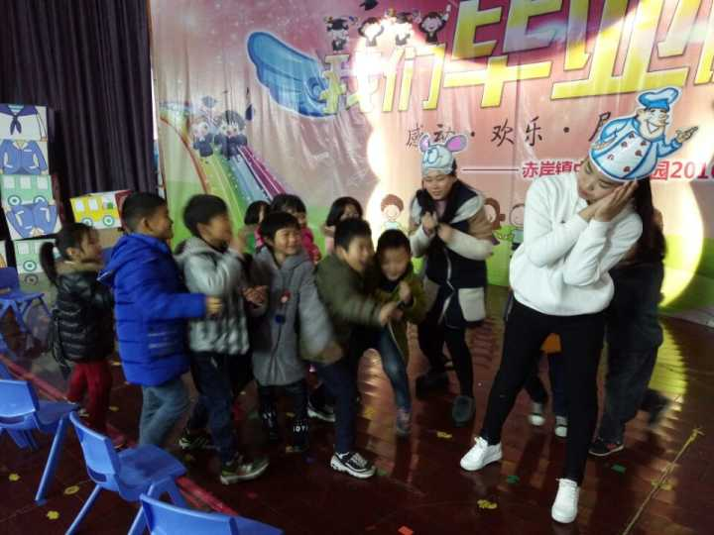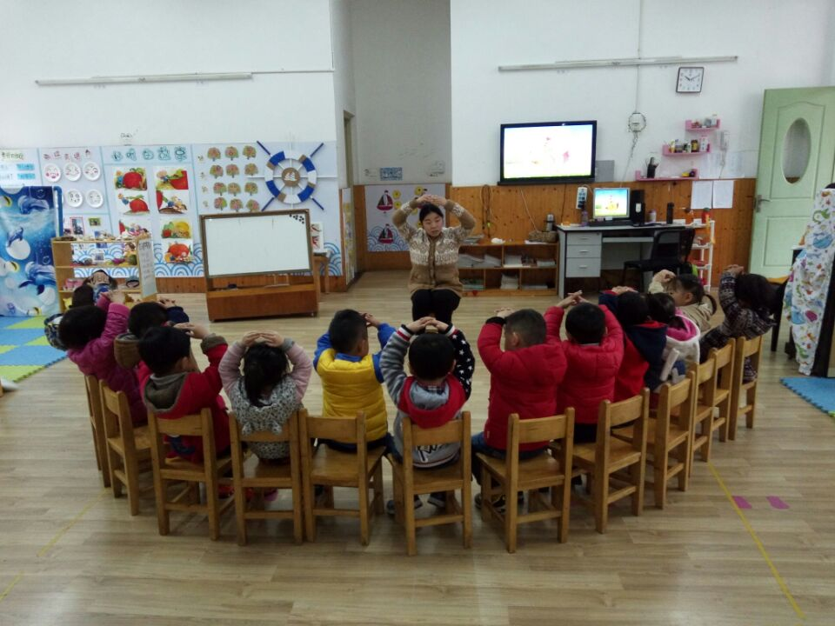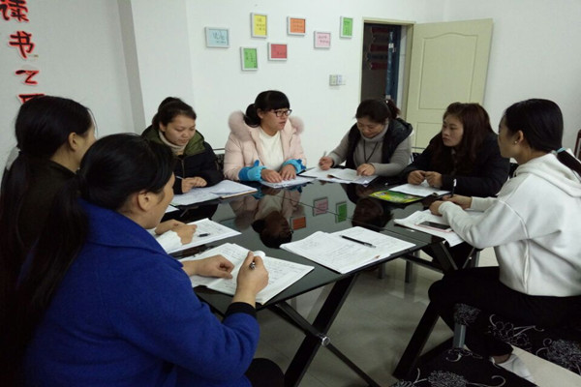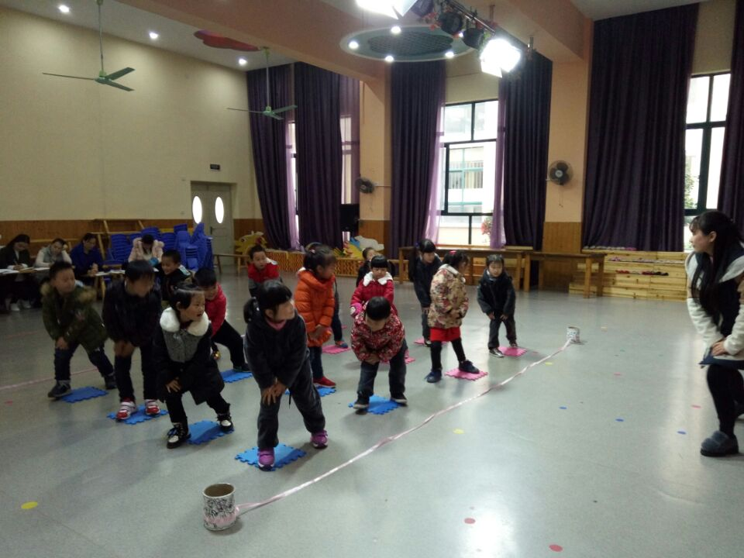

据悉，赤岸镇中心幼儿园一直秉承走出去、请进来的教学管理模式，让教师的教学理念、教学风格、教学动态与外延接轨。教师外出学习汇报课也是该园园本教研的一个重要方面。此次汇报活动搭建了一个教师相互学习和交流的平台，带给老师们全新的视听觉冲击，达到“一人学习、众人受益、共同成长”的效果。